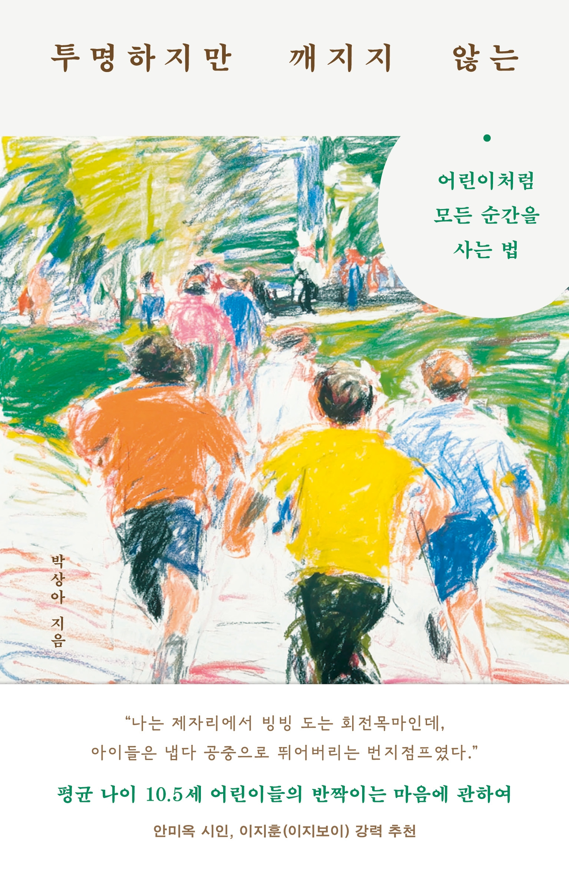
제목: 투명하지만 깨지지 않는
부제: 어린이처럼 모든 순간을 사는 법

지은이 ∙ 박상아
펴낸곳 ∙ 부키(주)
펴낸날 ∙ 2026년 4월 30일
판형 ∙ 신국판 변형(130*200)
값 ∙ 17,500원
쪽수 ∙ 224쪽
ISBN ∙ 979-11-7578-018-7 03810

배본일: 2026년 4월 22일(수)

유관 태그
#에세이 #어린이 #어린이에세이 #교사에세이 #동심 #어른 #삶의태도 #안미옥시인 #이지보이 #좋은어른 #순수함 #초등학생

영업 담당∙박서연
02. 338. 0875 / sue_120@bookie.co.kr / 010-5012-7559

서지 정보 담당∙
web@bookie.co.kr

책 소개

★ 안미옥 시인, 이지훈(이지보이) 강력 추천

어른의 시선으로 본 어린이의 세계는 낯설면서도 어딘가 익숙하다. “아이들의 동심은 어른들이 잃어버린 초심”이기 때문이다. 어른의 삶이란 다 그렇다고, 모두가 그렇게 산다고 스스로 다독이면서도, 각자의 어린 시절을 떠올리면 어쩔 수 없이 그리워지는 그 시절의 마음이 있다.
《투명하지만 깨지지 않는》은 하루의 반을 어린이의 곁에서 보내는 초등학교 교사인 저자가, 어린에게서 발견한 자신이 잃어버린 마음의 흔적을 하나둘 수집해 담은 책이다. 인생을 어떻게 살라는 설교도, 도덕 교과서 같은 이야기도 아니다. 그저 정신없이 살다 보니 놓쳐 버린 마음의 퍼즐 몇 조각을 같이 찾아보자는 다정한 동행의 제안이다.
물론 이 책은 어린이의 마음을 동경하는 데에서 그치지 않는다. “다정한 마음으로 세상을 바라볼 때 다정한 상상력을 발휘할 수 있다는 것을. 두려움 앞에 멈춰 있기보다 그냥 뛰어들 수 있는 용기가 내게도 있다는 것을”(안미옥 추천사) 깨닫게 한다. 그리고 다시 아이처럼 온 마음을 다해 살아 볼 용기를 준다. 책장을 덮고 나서 누구나 가뿐하게 한 발짝을 떼게 되길 바란다. 원하는 곳이 그 어디일지라도.

지은이

박상아
직업인으로서의 교사와 따뜻한 어른으로서의 교사, 두 가지 정체성 사이에서 방황하며 살고 있다.
평균 나이 10.5세 어린이들과의 일상은 가끔은 다큐멘터리, 대부분은 시트콤 같다. 그 안에서 소중히 건져 올린 순간들을 세상과 나누고 싶어 이 글을 썼다. 용기, 열정, 혹은 다른 무언가를 잃어버린 기분이 드는 이들에게 작게나마 힌트가 되었으면 하는 마음으로.
전작으로는 《어느 교실의 멜랑콜리아》가 있다.

차례

프롤로그 “잃어버린 진심을 찾아서”

1장 거침없이 뛰어드는 어린이
그냥 해 봐도 돼요?
가슴 뛰는 일에는 이상한 힘이 있다
생각보다 더 괜찮을지도 몰라
어떻게든 해내는 아이
어린이의 몫
믿어 주는 만큼 나아간다

2장 다정한 어린이의 세계
우리 반 에이스
툭, 두고 간 마음
마음이 가는 대로
다정한 상상력
그럴 수도 있다는 말
이 지구의 주인
좋아한다고 말했을 뿐인데

3장 어린이에게 기대어 간다
모두가 고개를 끄덕이더라도
빙글빙글 삼각형
지레짐작 출입 금지
환상 속의 돌고래
한마음 한뜻으로
뿅망치가 부러진 날
나의 작은 은인

본문 미리 보기

성실하면 궂은일을 도맡아야 했으며, 우정은 큰 의미 없게 느껴졌다. 순수함은 철없는 것이었고, 희망은 괜한 기대처럼 발목을 잡기만 했다. 빛나는 문장은 어릴 때나 가질 수 있는 것이었다. 그렇게 나는 어른이 되었다. 아이들의 말을 그냥 지나칠 수 없었던 건, 내가 지키고 싶었지만 어느새 잃어버린 어떤 마음을 그 안에서 발견했기 때문이다. 아이들의 동심은 어른들이 잃어버린 초심이었다. (14-15쪽)

그런데 남들이 뭐라 하든, 가진 능력치가 얼마나 되든, 그저 하고 싶다는 이유 하나만으로 합주부에 들어갔던 윤채를 보며 생각했다. 지금까지 나를 지킨다는 명분으로 그어 왔던 선은 오히려 나를 점점 가두고 있었을지도 몰랐다. 이제는 그어 두었던 선을 조금씩 허물어 볼까 한다. 하고 싶은 마음이 들면 재지 않고 일단 해 보려 한다. 뒷북도 아니고, 앞북 치며 포기해 버리는 삶이 얼마나 아쉬운가. (31쪽)

나는 더 큰 목소리로 현수를 칭찬해 주었다. 공책 하나를 가져오는 데 일주일이 넘게 걸렸다. 빳빳한 새 공책을 들고 환하게 웃던 현수의 얼굴이 지금도 선명하다. 현수는 잘 잊어버리고 덤벙거리는 아이였다. 하지만 어떻게든 해 보려고 노력하는 마음이 있었다. 물통에 포스트잇을 붙여서라도 같은 실수를 반복하지 않으려는 마음. 공책을 가져오라고 시킨 건 나였지만, 공책을 가져오기 위해 애쓴 시간은 오롯이 현수의 몫이었다. (61-62쪽)

“그리고 저는 이미 알고 있는 내용이니까 상관없지만, 친구들도 생각할 시간이 필요하지 않을까 싶어서요.” 정답을 말해 인정받는 것보다, 함께 공부하는 친구들의 마음을 헤아리는 것이 우선이었다는 뜻이었다. 이 열두 살 아이의 대답이 너무나도 사려 깊고, 성숙하게 느껴졌다. 세상에 자랑하고 싶은 마음이 없는 사람이 어디 있을까. 게다가 한창 인정받고 칭찬받고 싶어 할 나이였다. (90쪽)

후배가 힘들어 보였는지 달달한 과자와 커피 하나를 몰래 두고 가는 익명의 선배님도 있고, 택배를 가져올 때 내 것도 함께 챙겨 주는 옆 반 동료 선생님도 있다. 이들도 어릴 적에는 토끼 인형을 창틀에 올려놓은 이름 모를 아이나 친구들의 불편함을 헤아리는 지호 같은 어린이가 아니었을까. 주변을 맴돌며 작은 온기를 남기는 다정함의 출처를 생각하다 보면, 왠지 모르게 그들의 어린 시절도 궁금해진다. 어린이들의 다정함이 시간이 지나도 사라지지 않고, 세상 구석구석에 오래도록 남아 있으면 좋겠다. (118-119쪽)

정작 나는 그런 이야기를 했는지조차 잊고 있었는데, 아이들은 한번 말해도 백 번은 들은 것처럼 기억한다. 선생님 포켓몬 좋아해, 귀여운 거 좋아해, 마카롱 좋아해, 겨울 날씨 좋아해, 배드민턴 좋아해, 책 읽는 것 좋아해……. 그 조그마한 머릿속에 ‘선생님’이라는 존재가 차지하는 비중이 꽤 큰지, 내가 가볍게 말한 것도 아주 소중히 기억해 준다. (141-142쪽)

지금까지 나는 아이들이 재우가 제 몫을 하지 않는 걸 불평하는 줄 알았다. 그런데 그 질문이 뒤늦게 다르게 들려온다. 나는 끝까지 어른의 언어로만 해석하고 있었던 셈이다. 아이들이 말한 ‘왜 박재우만 안 해요?’는 ‘쟤는
왜 안 해요?’가 아니라 ‘박재우도 할 수 있는데 왜 안 해요?’에 더 가까웠다는 것을 그제야 알았다. 그러니까, 지레짐작은 교실에 굳이 들고 오지 않아도 되는 마음이었다. (176쪽)

현장 체험학습은 하나의 추억으로 남았을 뿐, 그날 이후 하림이가 달라진 건 없었다. 여전히 자기만의 생활을 고집했고, 반복했다. 그래도 다행인 건, 하림이가 ‘무사한 졸업’을 해냈다는 것이다. 교직에 있다 보면 아이들로 인해, 혹은 여러 이유로 힘든 순간들이 찾아온다. 하지만 돌이켜 보면, 그 시간을 견디게 해 준 것 역시 아이들이었다. 순간순간마다 은인처럼 나를 붙들어 주는 아이들이 있다는 사실만으로도, 나는 다시 교실로 돌아갈 힘을 얻는다. (219쪽)

출판사 서평

천천히, 돌아가고, 함께 가고
비효율이 만드는 더 다정한 세상

준우는 또래보다 조금 느린 아이였다. 발표 수업이 있던 어느 날, 팀을 짜야 했는데 친구들이 슬금슬금 준우의 눈빛을 피해 갔다. 그 어색한 공기를 가르며 준우와 팀을 하겠다고 나선 아이가 있었으니, 바로 한성이었다. 그렇게 뭉친 두 아이는 분량을 정확히 반반으로 나눠서 발표를 시작했다. 한성이의 발표는 예상대로 매끄러웠고, 그다음은 준우 차례. 준우의 목소리가 작고 가늘었던 탓에, 앉아 있던 아이들의 몸이 자기도 모르게 앞으로 기울었다.
“이곳은 빅… 빅…” 집중된 눈빛에 긴장한 것일까. 준우는 대본을 그대로 읽는 것조차 더듬거렸다. 바로 그때 한성이의 낮은 속삭임이 들렸다. “…이곳은 빅 벤입니다.” 한성이는 입을 가린 채, 준우가 따라 말할 수 있도록 앞서 읽어 주고 있었다. “손흥민, 손흥민.” “아, 여기서… 손흥민이 경기합니다.” 준우의 말이 막히면 한성이가 어김없이 등장했다. 준우의 발표가 끝날 때까지 준우와 한성이의 목소리가 번갈아 교실을 울렸다. 마치 이어달리기처럼.
교실 한편에서 이 어린이들을 지켜보던 저자는 어릴 적 들었던 돌고래 이야기를 떠올렸다. 대서양 한가운데에 기력이 쇠한 돌고래 한 마리가 있었다고 한다. 폐로 숨 쉬는 돌고래는 수면 위로 올라와 호흡해야 했지만, 도통 힘을 내지 못했다. 이대로라면 생명이 위험해질 터였다. 그때, 같은 무리의 돌고래들이 병든 돌고래를 자신들의 몸으로 밀어 올렸다. 무려 두 시간 동안, 엄청난 에너지를 쓰고 천적의 위협을 무릅쓰면서까지 말이다. 그저 환상 속 이야기일 뿐이라고 생각했던 그 장면이 바로 곁에서 펼쳐지고 있었다.
사실 발표를 잘하는 한성이가 많은 분량을 맡는 게 더 빠르고 쉬운 방법이었을 것이다. 하지만 두 아이는 굳이, 조금 느리더라도 ‘함께’하는 방식을 택했다. 세상에는 효율보다 더 중요한 게 있다는 걸, 어린이들은 알고 있다. 이 책에는 비효율을 기꺼이 감당하며 더 다정한 방식으로 세상을 대하는 그런 어린이들이 가득하다.

평균 나이 10.5세 어린이와 함께
우리의 ‘잃어버린 마음’ 한 조각을 찾아서

어린이들은 어디로 튈지 모르는 탱탱볼 같다. 강아지, 고양이, 구피를 가족 구성원이라고 소개하기도 하고, 자꾸 까먹는 준비물을 어떻게든 챙겨 오겠다며 손바닥에 꾹꾹 눌러 적는가 하면, 정답을 알면서도 친구들에게 생각할 시간을 주기 위해 손을 들지 않는 어린이도 있다. 이 통통 튀고 반짝거리는 존재들을 관찰하다 보면, 문득 이런 생각이 스친다. ‘저 마음이 분명 나한테도 있었는데….’ 그건 대체 언제 다 사라진 걸까.

“용기는 긁어 부스럼이 되고, 성실하면 궂은일을 도맡아야 했으며, 우정은 큰 의미 없게 느껴졌다. 순수함은 철없는 것이었고, 희망은 괜한 기대처럼 발목을 잡기만 했다. 그렇게 나는 어른이 되었다.” (14쪽)

그런 어른의 시선으로 본 어린이의 세계는 낯설면서도 어딘가 익숙하다. “아이들의 동심은 어른들이 잃어버린 초심”이기 때문이다. 어른의 삶이란 다 그렇다고, 모두가 그렇게 산다고 스스로 다독이면서도, 각자의 어린 시절을 떠올리면 어쩔 수 없이 그리워지는 그 시절의 마음이 있다.
하루의 절반을 어린이 곁에서 보내는 초등학교 교사인 저자는, 어린이에게서 발견한 자신이 잃어버린 마음의 흔적을 하나둘 수집해 이 책에 담았다. 인생을 어떻게 살라는 설교도, 도덕 교과서 같은 이야기도 아니다. 그저 정신없이 살다 보니 놓쳐 버린 마음의 퍼즐 몇 조각을 같이 찾아보자는 다정한 동행의 제안이다.

서툴지만 온 마음을 다하는
아이처럼 사는 법

악보도 볼 줄 모르면서 합주부에 지원한 윤채는 선생님이 걱정 섞인 눈빛을 보내자, 명랑하게 되묻는다. “그냥 해 보면 안 돼요?” 그렇게 합주부 단원이 된 윤채는 금방 포기할 거라는 예상과 달리, 계절이 바뀌어도 묵묵히 자리를 지켰다. 합주부의 피날레인 학예회 무대까지 마치고, 윤채는 해맑게 웃으며 말했다. “엄청 떨렸는데 너무 재밌었어요. 내년에는 다른 악기에도 도전해 보려고요.” 잘할 수 있을지 없을지, 그런 계산 같은 건 처음부터 없었다. 하고 싶다는 마음 하나로, 그냥 뛰어든 것이다.
개학식 날에는 은성이가 선생님에게 무언가를 내밀었다. “선생님, 선물이에요.” 뭔가 싶어 봤더니, 지나가듯 좋아한다고 말했던 부엉이 포켓몬 스티커였다. “방학 동안 계속 보관하다 가져온 거예요.” 선생님은 언제 그런 말을 했는지, 아니 그런 말을 했는지조차 까먹었는데 이 어린이들은 한 번 들은 것도 백 번은 들은 것처럼 기억했다. 가볍게 툭 던진 말도 아주 소중히. 그저 좋아한다고 했을 뿐인데, 돌아오는 마음은 언제나 더 컸다.
“나는 제자리에서 빙빙 도는 회전목마인데, 아이들은 냅다 공중으로 뛰어버리는 번지점프였다.” 거침없이 뛰어들고 덜컥 사랑해 버리는 아이들을 향해 저자가 고백하듯 쓴 이 문장에 시선이 오래 머무는 까닭은, 그게 저자만의 이야기가 아니기 때문일 것이다.
물론 이 책은 어린이의 마음을 동경하는 데에서 그치지 않는다. “다정한 마음으로 세상을 바라볼 때 다정한 상상력을 발휘할 수 있다는 것을. 두려움 앞에 멈춰 있기보다 그냥 뛰어들 수 있는 용기가 내게도 있다는 것을”(안미옥 추천사) 깨닫게 한다. 그리고 다시 아이처럼 온 마음을 다해 살아 볼 용기를 준다. 책장을 덮고 나서 누구나 가뿐하게 한 발짝을 떼게 되길 바란다. 원하는 곳이 그 어디일지라도.

추천사

왜 자꾸 잊을까. 다정한 마음으로 세상을 바라볼 때 다정한 상상력을 발휘할 수 있다는 것을. 두려움 앞에 멈춰 있기보다 그냥 뛰어들 수 있는 용기가 내게도 있다는 것을. 어린이는 이 모든 것을 알고 있다. 그리고 기꺼이 행동으로 보여 준다. 박상아의 섬세하고 따듯한 시선을 따라 읽으며 어린이와 마음을 주고받는 일이 세계를 한 뼘 넓히는 일이 된다는 것을 알았다.
― 안미옥(시인)

네 살배기 제 아들과 놀다 보면 이런 생각이 듭니다. ‘참 겁도 없구나. 그런데 편견도 없구나. 그래서 자유롭구나.’ 이 책에 나오는 아이들도 그렇습니다. 잘하려고 계산하지 않습니다. 그냥 합니다. 하다 보니 배우고, 배우다 보니 더 나아집니다. 돌이켜 보면 우리는 모두 한 명도 빠짐없이 이렇게 커 왔습니다. 이 책은 편견 없이, 유연한 파도처럼 자유롭게 살던 원래의 우리를 다시 만나는 이야기입니다.
― 이지훈(이지보이, 《자유로운 생활》 저자)

